GXV3350
桌面高清视频电话
GXV3350企业级高清桌面视频电话，采用5英寸（1280*720）高清液晶显示屏，5点触控，商务大气外观、多视角的开阔界
面给企业职员更加真实舒适的视觉体验。GXV3350配备16线路，千兆POE/POE+网口，支持双频WiFi（2.4G&5G），拥有双
麦克风，轻松召开三方720P高清视频会议、六方音视频会议。连接HDMI输出扩展大屏，瞬间将桌面话机升级为高品质视频
会议设备、将办公室升级为小型会场，连接GBX20 扩展板，可编程按键扩展最高多达160个，快速便捷的场景转变，给办公
人员创造更加开阔和灵活的办公方式。GXV3350高清桌面视频会议解决方案，丰富性能和个性化服务满足企业领导桌面视
听会议需求。
1
Android7.0操作系统

内置PoE/PoE+供电
内置带隐蔽挡板的可
内置蓝牙，支持连接移
动设备和蓝牙耳机，并
实现同步控制
16个SIP账号
16条通话线路
•
•
调节的百万像素摄像头
•
•
•
两个自适应10/100/
1000Mbps的网络接口
内置双频Wi-Fi
（2.4GHz & 5GHz）
外接设备包括
HDMI-out，USB，
EHS（Plantronics 耳机）
支持宽带音频的高清
听筒和免提扬声器
5 英寸 (1280×720)电
容式触摸屏
TLS和SRTP安全
技术加密
6 方高清音频会议&
3方720P@30fps 高清
视频会 议
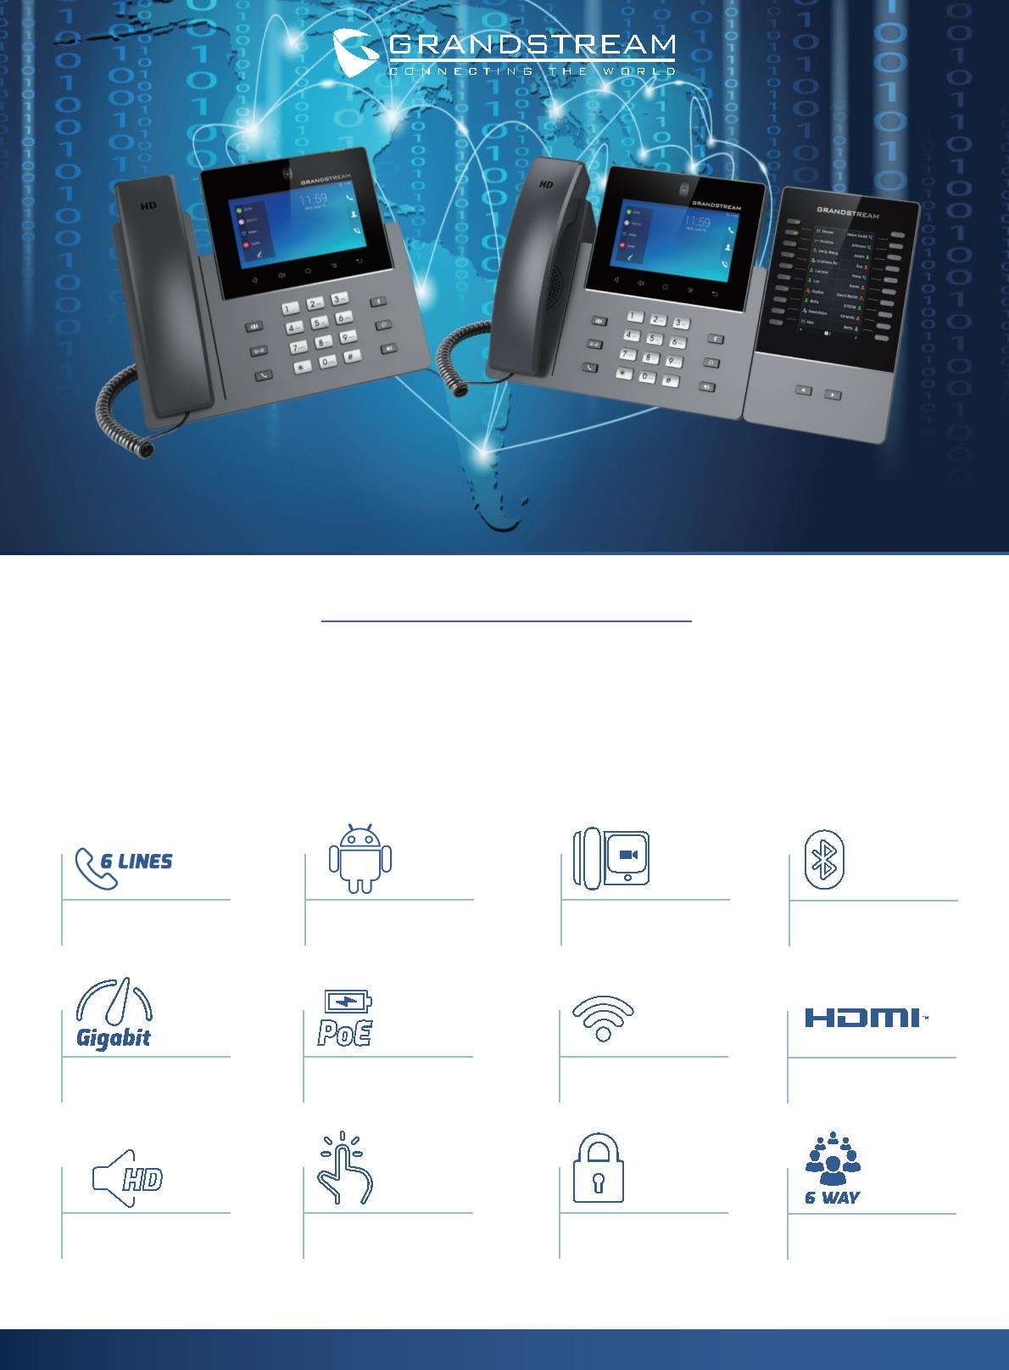
SIP RFC3261, TCP/IP/UDP, RTP/RTCP, HTTP/HTTPS, ARP, ICMP, DNS (A record, SRV, NAPTR), DHCP, PPPoE,
SSH, TFTP, NTP, STUN, SIMPLE, LLDP-MED, LDAP, TR-069, 802.1x, TLS, SRTP, IPv6, OpenVPN®
协议标准
网络接口
图形显示
摄像头
蓝牙
2个10/100/1000M自适应交换式以太网接口，PoE、PoE+供电
5 英寸 1280×720 电容式触摸屏（5 点）HD TFT LCD
带隐蔽挡板的可倾斜百万像素CMOS摄像头，720P@30fps
内置集成蓝牙4.2+EDR
WiFi
双频Wi-Fi（2.4GHz & 5GHz）（802.11 a/b/g/n）
辅助接口
语音编码
RJ9 耳机接口（匹配 Plantronics EHS 耳机），扩展模块接口，USB 接口，HDMI-out 接口 （720P@30fps）
Wide-band Opus，wide-band G.722，G.711μ/a，G. 729A/B，G.726-32，iLBC, in-band and out-of-band DTMF
(In audio, RFC2833，SIP INFO)，VAD，CNG，AEC，PLC，AJB， AGC，ANS
H.264 BP/MP/HP, video resolution up to 720p, frame rate up to 30 fps, bit rate up to 2Mbps, 3-way video
conference (720p@30fps), anti-ﬂickering, auto focus and auto exposure
视频编码能力
电话功能
呼叫保持，转移，前转（无条件转移、无应答转移、遇忙转移），呼叫停泊/代接，六方语音会 议，SCA/BLA，
虚拟可编程键，下载联系人（XML、LDAP，达到 1000 条），通话录音（本地 和服务器），通话记录（达到 1000 条），
呼叫等待，自动应答，XML 屏幕配置，Click2Dial， 灵活的拨号规则，hotdesking，个性化铃声和 MOH，
服务器冗余&故障转移
本地应用：联系人、通话记录、文件管理器、可编程键、设置、浏览器、语音邮件、时钟、计 算器、GS 应用市场等
支持第三方应用程序 API/SDK 可用于二次开发定制及应用
示例应用程序
应用程序部署
HD音频
允许兼容各种 Android 7.0 操作系统的应用程序开发和下载并运行部署操作
2 个全向麦克风，支持宽带音频的高清听筒和免提扬声器
桌面支架
底座
最多支持连接 4 个 GBX20 EXT 模块，具有 272 x 480 彩色 LCD，20 个带双色 LED 灯的快速 拨号/BLF 键，
2 个导航键，每个 EXT 功耗低于 1.2W
扩展模块
QoS
Layer 2 QoS (802.1Q, 802.1p) and Layer 3 (ToS, DiﬀServ, MPLS) QoS
用户和管理员级别访问权限，MD5 和 MD5-sess 身份验证，256-bit AES 加密配置文件， TLS，SRTP，HTTPS，
802.1X 媒体访问控制
安全性
多语言
中文、英文、德文、意大利文、法文、西班牙文、葡萄牙文、俄文、克罗地亚文、韩文、日文等
升级/配置
支持 TFTP、HTTP、HTTPS 方式升级和本地 HTTPS 手动上传升级，通过 TR-069 下发加密 XML 配置文件大批量部署
通用电源 适配器包括：
电力/绿色节能
输入： 100-240VAC 50-60Hz ；输出： 12VDC 1.5A PoE* 802.3af Class 3, PoE+ 802.3at, Class 4
* 注意 ： 使用 USB 设备和 / 或 2 个或更多 GBX20 扩展型号时，必须使用 PSU或 PoE + 为话机供电。
11 个功能键 CONFERENCE，TRANSFER，SEND/REDIAL，MUTE，EARPHONE， SPEAKERPHONE，VOLUME -/+，
3 个 Android 专用触摸键 HOME，MENU 和 BACK
功能按键
温度和湿度
工作：0°C至40°C，存储：-10°C至60°C，湿度：10％至90%，无冷凝
包装清单
标准认证
GXV3350 主机、话机听筒、听筒软线、通用电源适配器、网线、快速安装指南、GPL license
FCC: Part 15 Class B; Part 15 Subpart C(15.247); Part 15 Subpart E(15.407); Part 68 HAC
IC: RSS-247; RSS-Gen; RSS-102; IECS-003; CS03
CE: EN 55032; EN 55035; EN 61000-3-2; EN 61000-3-3; EN 62368-1; EN 301 489-1; EN 301
489-17; EN 300 328; EN 301 893; EN 62311
RCM: AS/NZS CISPR 32; AS/NZS 4268; AS/NZS 62368.1; AS/CA S004
*Android is a Registered Trademark of Google LLC. *© 2002 - 2014 OpenVPN Technologies, Inc. OpenVPN is a registered trademark of OpenVPN Technologies, Inc.


